ĐẠI SỐ BUỔI 8. ÔN TẬP GIỮA HỌC KỲ 1
Họ tên học sinh: …………………………..…..…………………… Lớp: 7B1/ …... Ngày: …. / … / 20….
Bài 1.1. Thực hiện phép tính (Tính hợp lý nhất nếu có thể):
a) 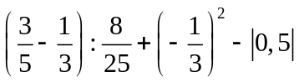
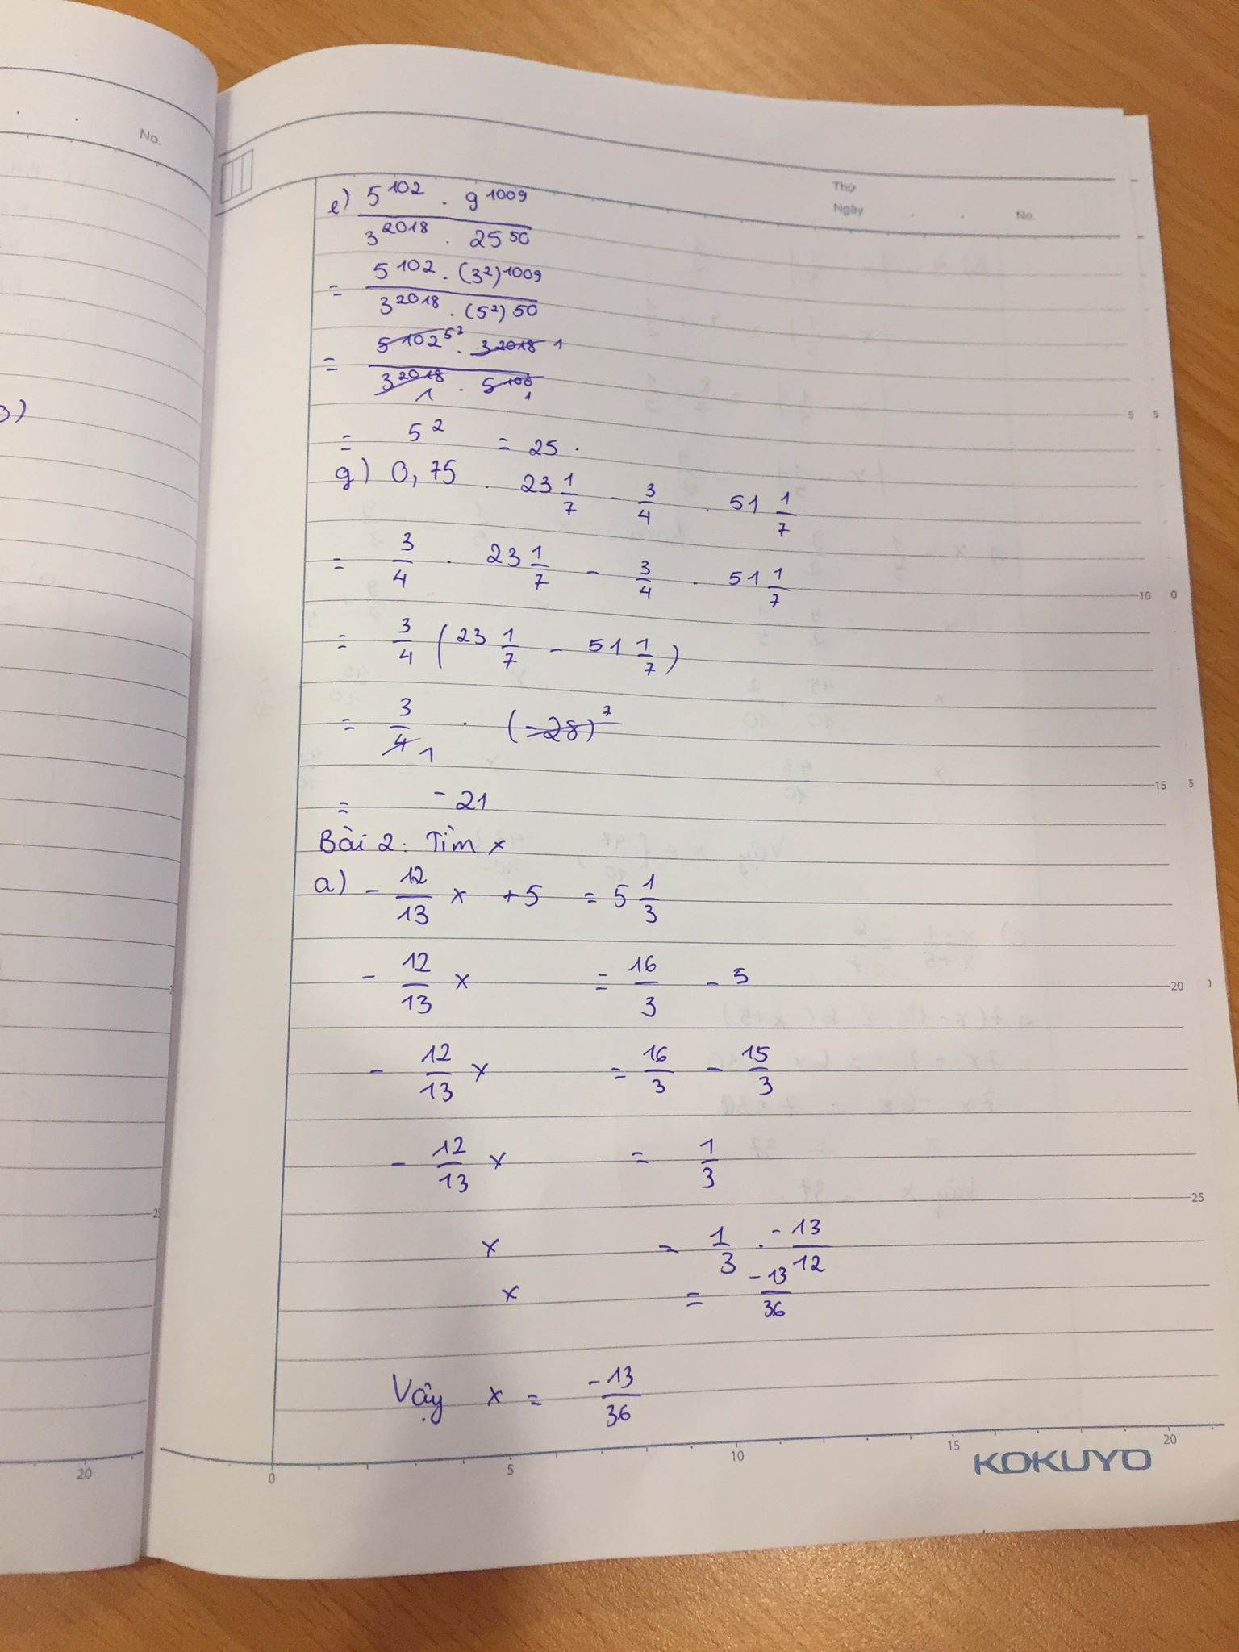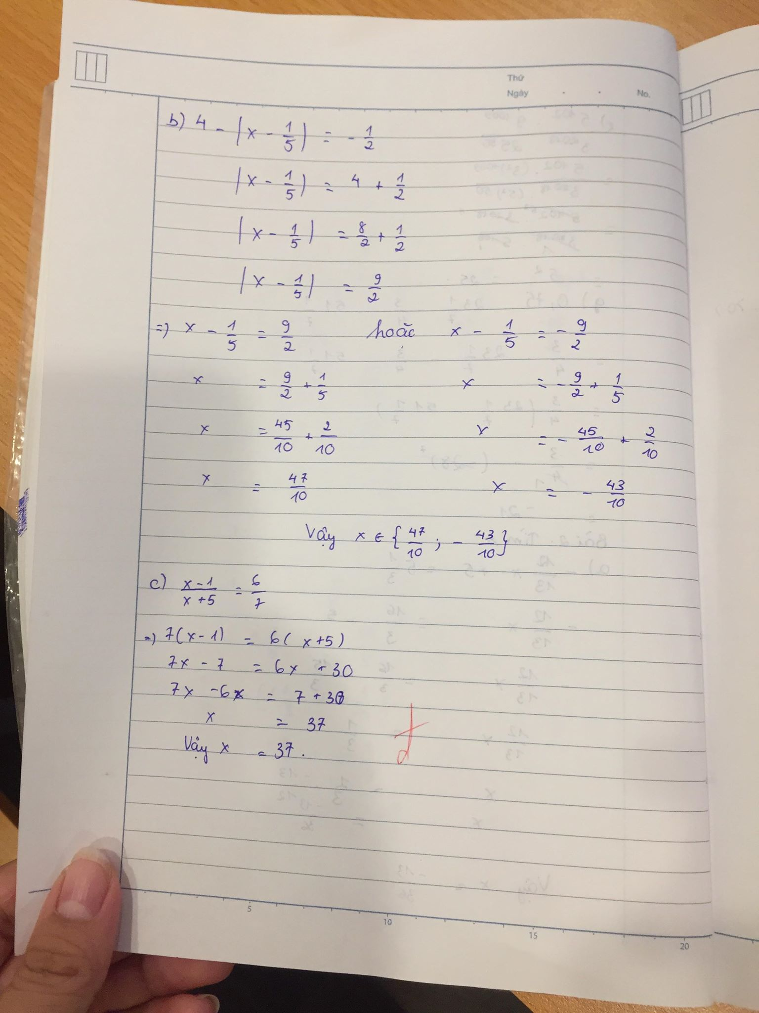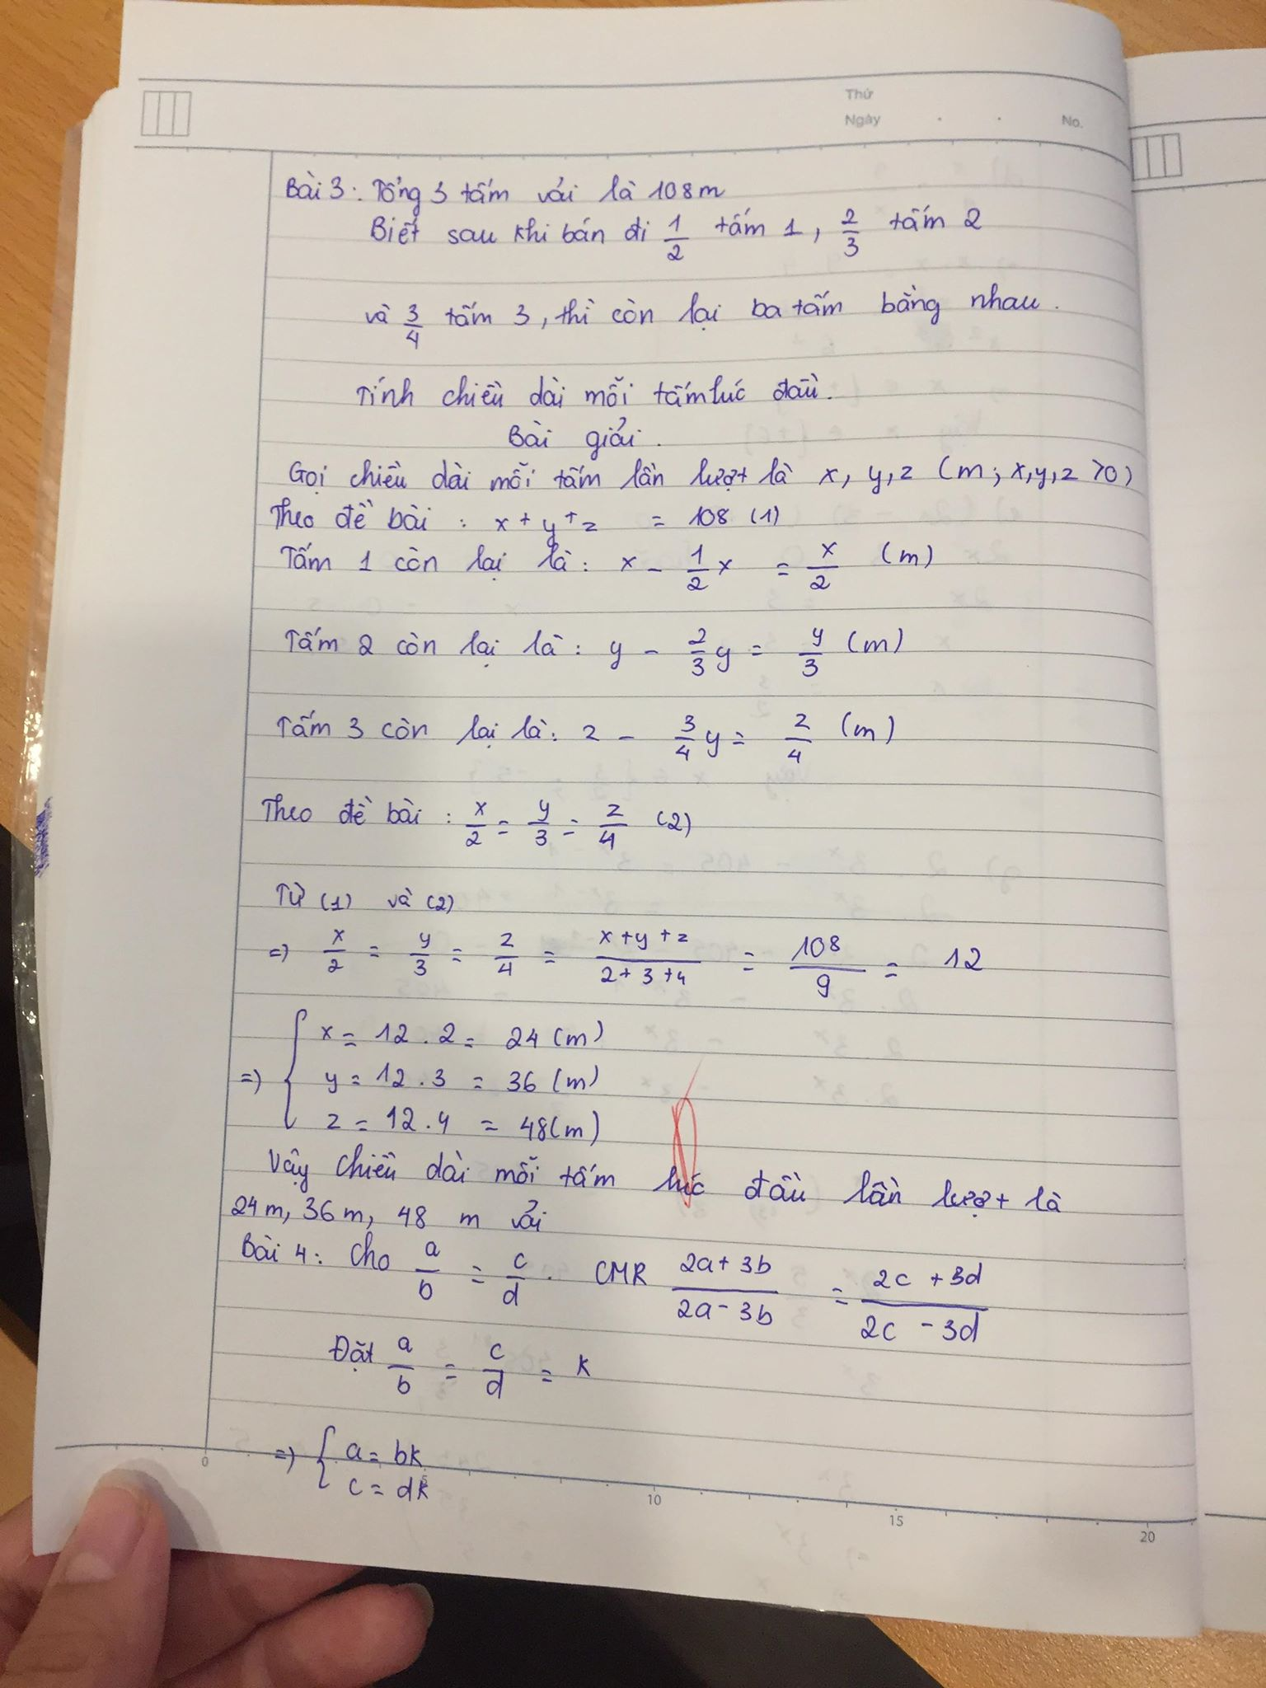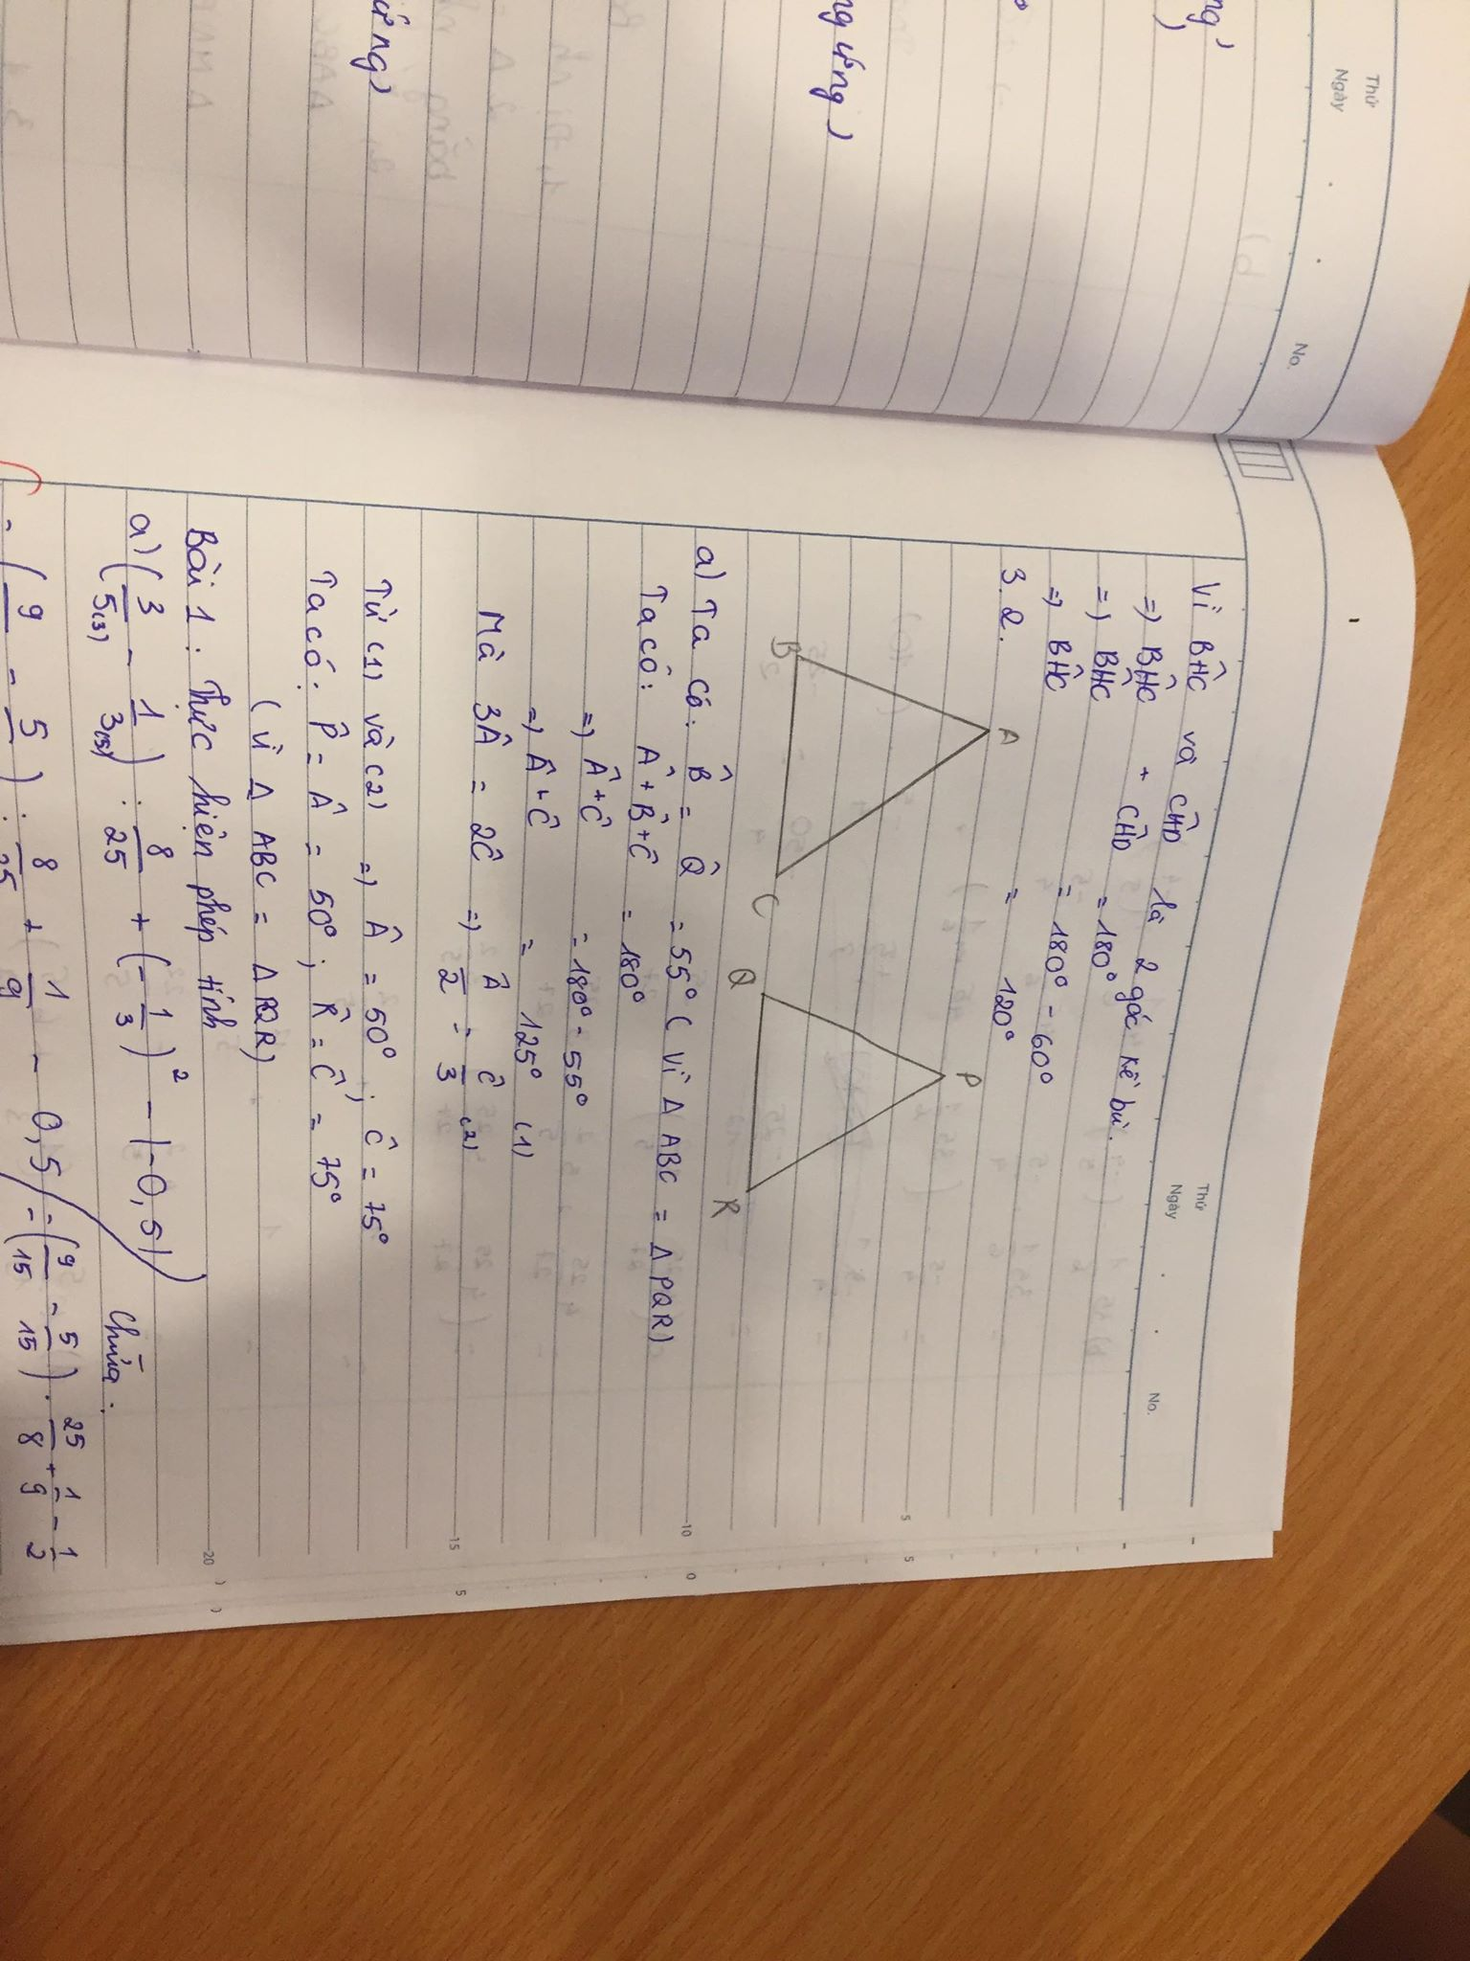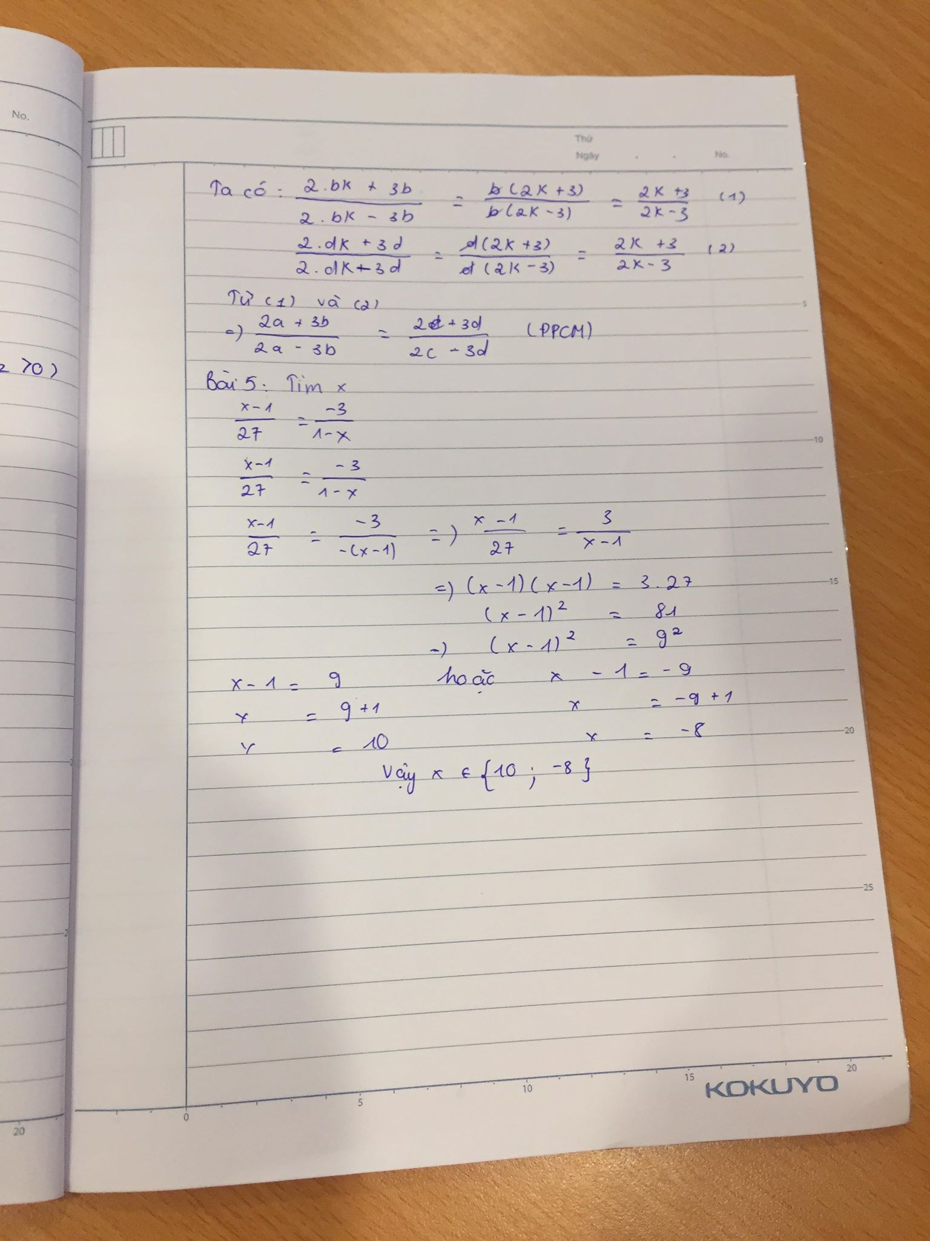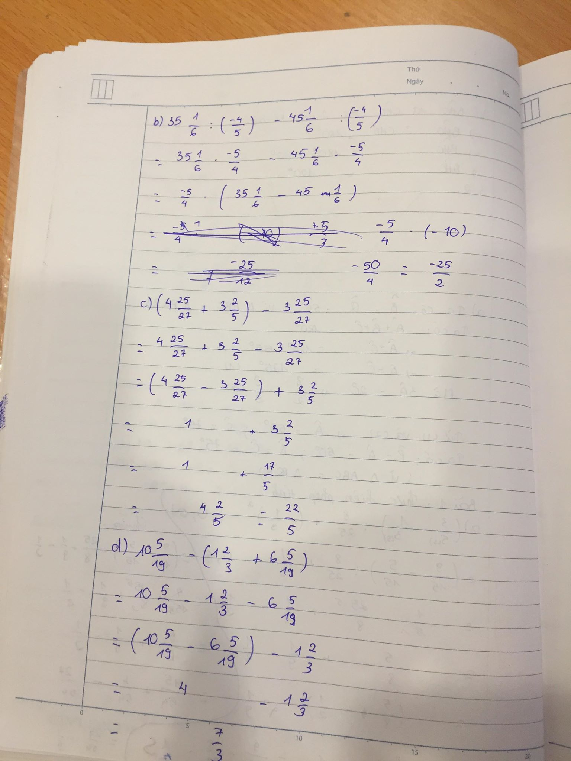
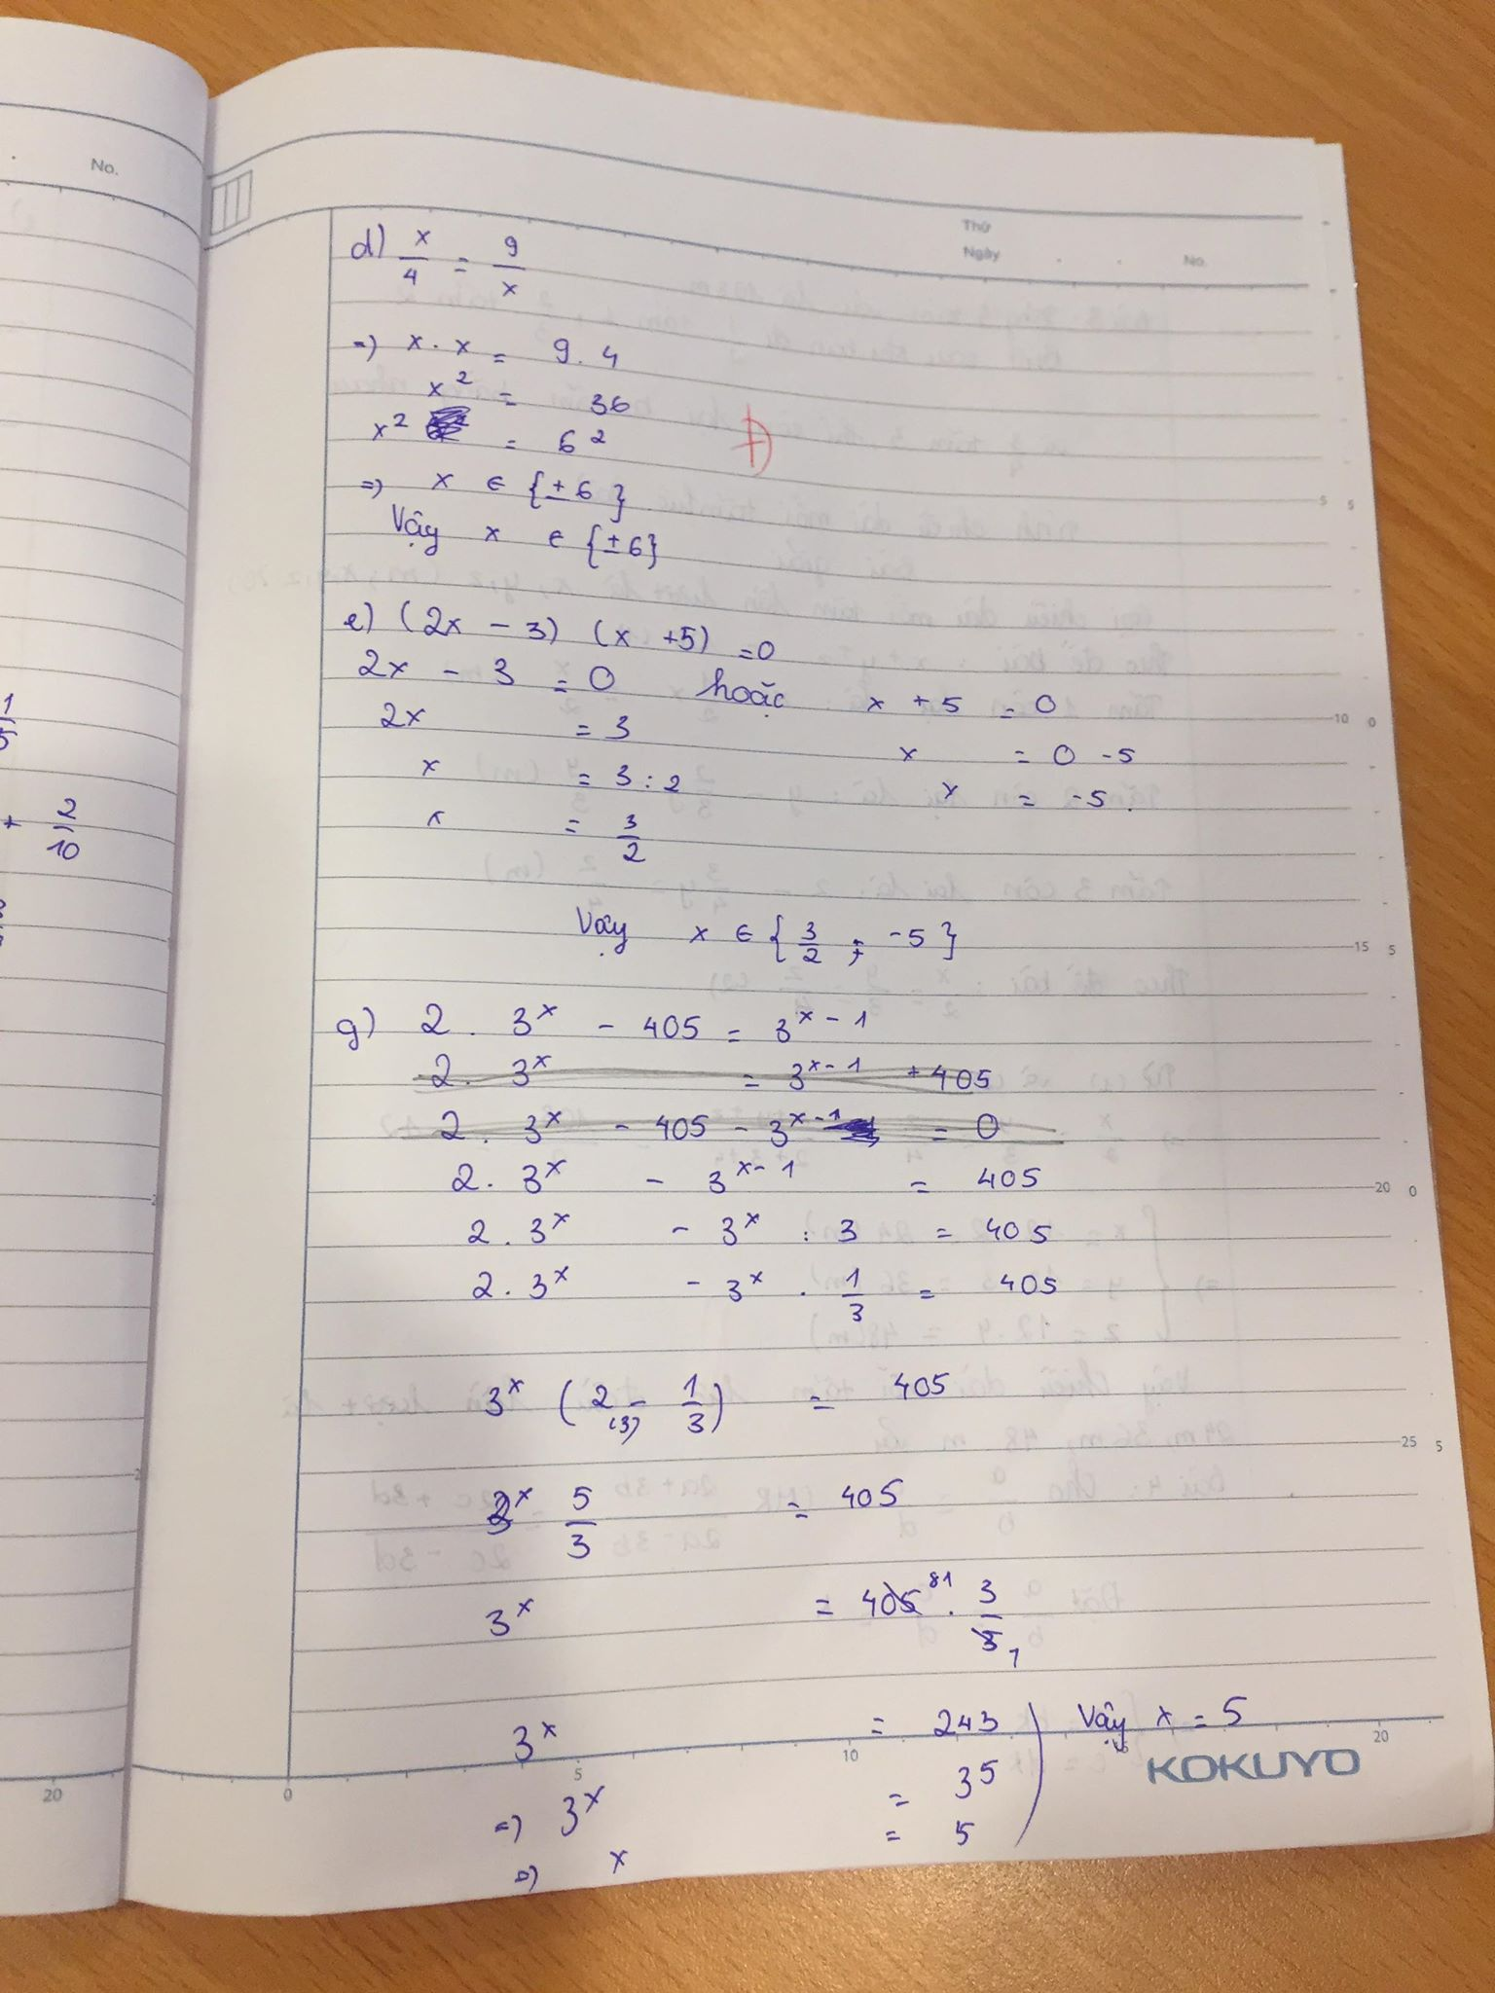
b) 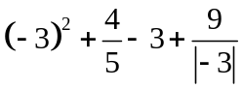
c) 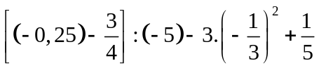 d) 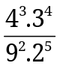
Bài 1.2. Tìm số hữu tỉ x, biết:
a) 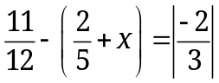 b) 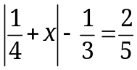
c) 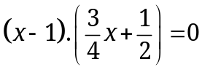 d) 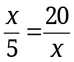
e) 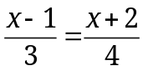 g) 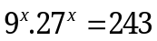
Bài 1.3. Tìm các số x, y, z, biết:
a) 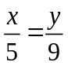 và 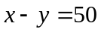 b) 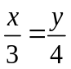 và 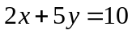
c) 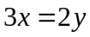 và 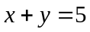 d) 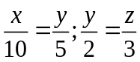 và 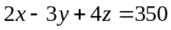
Bài 1.4. Số học sinh của 4 khối 9, 8, 7, 6 của một trường tỉ lệ với các số 6; 7; 8; 9.
a) Tính số học sinh mỗi khối nếu biết tổng số học sinh toàn trường là 600 học sinh.
b) Tính số học sinh toàn trường nếu biết số học sinh khối 8 ít hơn số học sinh của khối 6 là 50 học sinh.
Bài 1.5. a) Tìm giá trị nhỏ nhất của: 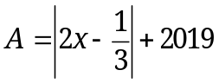
b) Tìm giá trị lớn nhất của: 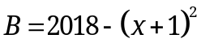
Bài 1.6*. Cho 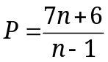. Tìm các giá trị nguyên của n để P nhận giá trị nguyên. (Gợi ý: Viết lại dưới dạng 7n+6 chia hết cho n-1)
--- Hết ---
Bài 1.1. Thực hiện phép tính (Tính hợp lý nhất nếu có thể):
a) 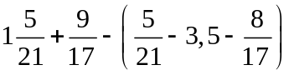 b)
c) d)
Bài 1.2. Tìm số hữu tỉ x, biết:
a) b)
c) d)
e) g)
Bài 1.3. Tìm các số x, y, z, biết:
a) và b) và
c) và d) và
Bài 1.4. Số học sinh của 4 khối 9, 8, 7, 6 của một trường tỉ lệ với các số 6; 7; 8; 9.
a) Tính số học sinh mỗi khối nếu biết tổng số học sinh toàn trường là 600 học sinh.
b) Tính số học sinh toàn trường nếu biết số học sinh khối 8 ít hơn số học sinh của khối 6 là 50 học sinh.
Bài 1.5. a) Tìm giá trị nhỏ nhất của:
b) Tìm giá trị lớn nhất của:
Bài 1.6*. Cho . Tìm các giá trị nguyên của n để P nhận giá trị nguyên. (Gợi ý: Viết lại dưới dạng 7n+6 chia hết cho n-1)
--- Hết ---

